

**MỤC LỤC**

**1.** **GIỚI THIỆU** 1

***1.1.*** ***Mục tiêu*** 1

***1.2.*** ***Phạm vi*** 1

***1.3.*** ***Mô tả ứng dụng*** 1

**1.3.1.** **Thông tin ứng dụng** 1

**1.3.2.** **Chức năng cơ bản** 1

**1.3.3.** **Use case diagram** 2

**2.** **CƠ SỞ DỮ LIỆU** 4

***2.1.*** ***Tables*** 5

**2.1.1.** **Lưu trữ thông tin** 5

**2.1.2.** **Mô hình ERD** 7

**2.1.3.** **Thiết kế cơ sở dữ liệu** 7

**2.1.4.** **Database Diagram** 9

***2.2.*** ***Functions*** 9

***2.3.*** ***Stored Procedures*** 10

***2.4.*** ***Views*** 11

**3.** **GIAO DIỆN** 12

***3.1.*** ***Đăng nhập*** 12

***3.2.*** ***Nhân viên*** 12

***3.3.*** ***Quản lý*** 15

**4.** **LỚP MÔ HÌNH VÀ TIỆN ÍCH** 21

**5.** **ĐÁNH GIÁ** 22

***5.1.*** ***Quá trình thực hiện ứng dụng*** 22

***5.2.*** ***Ứng dụng*** 23

***5.3.*** ***Phát triển*** 23

# **GIỚI THIỆU**

## ***Mục tiêu***

Hiện nay các cửa hàng kinh doanh thức uống như cà phê, trà sữa, nước giải khát cần có sự quản lý cho việc kinh doanh của mình như việc đặt bàn cho khách, thanh toán hóa đơn, thống kê doanh thu số lượng bán ra… nắm bắt được nhu cầu đó nhóm quyết định thực hiện học phần đồ án 1 với *Ứng dụng quản lý quán trà sữa* với các chức năng chính như sau: Đối với nhân viên, ứng dụng có thể quản lý trạng thái các bàn trong quán, thao tác trên hóa đơn cùng với chi tiết hóa đơn, thực hiện việc thanh toán hoặc yêu cầu đổi bàn cho khách. Đối với người quản lý, ứng dụng có thể quản lý thức uống hiện đang kinh doanh, quản lý hóa đơn đã giao dịch, quản lý tài khoản người dùng, thống kê doanh thu cùng số lượng bán ra.

## ***Phạm vi***

Quán cà phê hoặc quán trà sữa.

## ***Mô tả ứng dụng***

### **Thông tin ứng dụng**

* Tên ứng dụng: Quản lý trà sữa
* Ngôn ngữ lập trình: Java 8
* Thư viện (API): JDBC, JavaFX, Jasper Report, Apache POI, jfoenix, jOOQ
* Hệ quản trị cơ sở dữ liệu: MySQL Server 5.0

### **Chức năng cơ bản**

Các chức năng của ứng dụng được phân làm hai nhóm chính dựa vào hai đối tượng sử dụng là nhân viên và người quản lý cụ thể như sau:

1. **Nhân viên**

* Quản lý vị trí trong quán (hiện trạng bàn và hóa đơn đang trên bàn)
* Quản lý hóa đơn (thêm, xóa, sửa hóa đơn)
* Thực hiện thêm, xóa, sửa chi tiết cho hóa đơn
* Thực hiện giao dịch thanh toán, đổi bàn cho khách.

1. **Người quản lý**

* Quản lý người dùng (đăng nhập vào hệ thống và chỉnh sửa thông tin, đổi mật khẩu của mình và nhân viên)
* Quản lý thức uống (thêm, xóa, sửa thức uống)
* Quản lý nhóm thức uống (thêm, điều chỉnh nhóm thức uống)
* Quản lý hóa đơn (lọc, sắp xếp, tìm, xuất file excel danh sách hóa đơn)
* Quản lý bàn (hiện trạng bàn và hóa đơn đang trên bàn)
* Thực hiện thống kê trong khoảng thời gian.

### **Use case diagram**

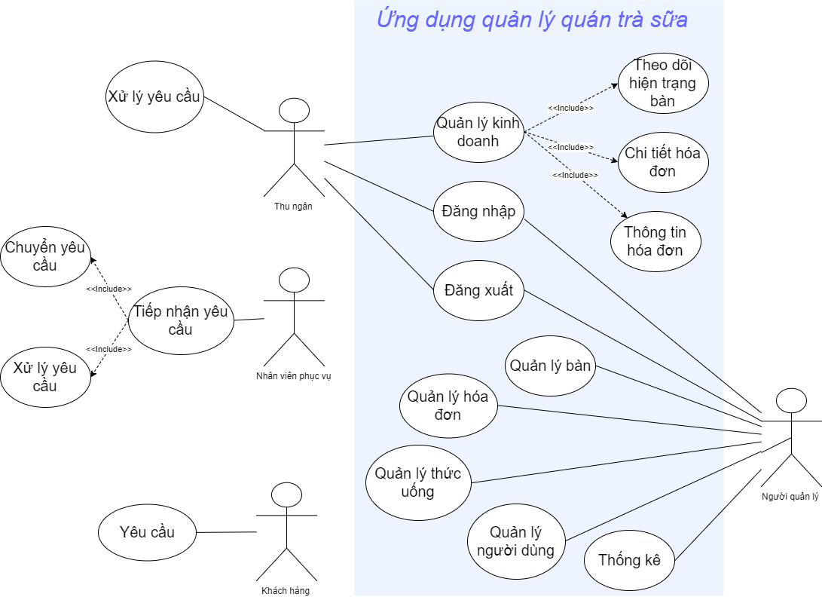

*Use case diagram mô tả hoạt động cơ bản của quán*

|  |  |  |
| --- | --- | --- |
| TT | Tên Actor | Ý nghĩa |
| 1 | Khách hàng | Khách hàng đến quán, đưa ra các yêu cầu và gọi thức uống (không sử dụng ứng dụng) |
| 2 | Nhân viên phục vụ | Người tiếp nhận yêu cầu của khách, xử lý yêu cầu, chuyển yêu cầu cho thu ngân (không sử dụng ứng dụng) |
| 3 | Thu ngân | Nhân viên thu ngân (quyền cashier theo ứng dụng) - người nhận thông báo từ những nhân viên phục vụ cho hoạt động kinh doanh |
| 4 | Người quản lý | Người quản lý (manager) của quán có toàn quyền trong ứng dụng |

*Bảng mô tả các actor trong diagram*

|  |  |  |
| --- | --- | --- |
| TT | Tên use case | Ý nghĩa |
| 1 | Đăng nhập | Bước đầu tiên để sử dụng ứng dụng. Dựa vào tên tài khoản và quyền, ứng dụng sẽ chuyển đối tượng đăng nhập đến đúng form làm việc của mình |
| 2 | Đăng xuất | Thoát khỏi form làm việc trở về form đăng nhập |
| 3 | Theo dõi hiện trạng bàn (quản lý kinh doanh) | Cho biết trạng thái bàn (đang có khách hay đang trống), cho biết bàn đó thanh toán chưa và tổng tiền, giúp nhân viên dễ dàng trong việc chọn bàn cho khách, thanh toán và quản lý |
| 4 | Chi tiết hóa đơn (quản lý kinh doanh) | Thông tin từ danh mục trên hóa đơn bao gồm: tên thức uống, số lượng đã gọi, đơn giá cho mỗi thức uống, thành tiền. Nhân viên có thể thêm, điều chỉnh, hủy bỏ một hoặc nhiều mục trên |
| 5 | Thông tin hóa đơn (quản lý kinh doanh) | Nhân viên có thể tạo mới, chỉnh sửa hoặc xóa bỏ hóa đơn nào đó. Thông tin của hóa đơn bao gồm: thời gian tạo hóa đơn, tên bàn , trạng thái thanh toán, trạng thái bàn, tổng tiền của cả hóa đơn |
| 6 | Quản lý bàn | Người quản lý có thể đổi tên bàn, thêm mới bàn vào ứng dụng |
| 7 | Quản lý hóa đơn | Người quản lý dùng chức năng này để lọc, sắp xếp, tìm kiếm các hóa đơn theo mong muốn, bên cạnh đó có thể xuất ra tập tin excel |
| 8 | Quản lý thức uống | Cung cấp thông tin về các loại thức uống, các nhóm thức uống mà quán đang kinh doanh. Người quản lý có thể thao tác trên dữ liệu đó |
| 9 | Quản lý người dùng | Đây là chức năng đặc quyền của người quản lý có thể tạo mới một tài khoản, cấp quyền, thay đổi password hoặc chỉnh sửa thông tin về người dùng. Tài khoản này dùng để đăng nhập vào ứng dụng |
| 10 | Thống kê | Thống kê về danh thu, số lượng bán ra theo thức uống hoặc nhóm thức uống trong một khoản thời gian (tùy chọn) |

*Bảng mô tả các use case trong diagram*

# **CƠ SỞ DỮ LIỆU**

Cơ sở dữ liệu được thiết kế dựa trên hệ quản trị MySQL Server 5.0 bằng công cụ SQLyog 12.0 giúp cho việc quản lý dễ dàng hơn. Cơ sở dữ liệu cho hệ thống quản lý có tên “db_milktea” với 6 bảng, 3 function, 11 stored procedure.

## ***Tables***

### **Lưu trữ thông tin**

|  |  |  |  |
| --- | --- | --- | --- |
| TT | | Tên bảng/Tên trường | Mục đích bảng/Mục đích trường |
| 1 | | Users | Lưu trữ thông tin của người dùng bao gồm cả nhân viên và quản lý |
|  | 1.1 | ID | Mỗi người dùng có mã này để phân biệt |
| 1.2 | UserName | Tên tài khoản dùng để đăng nhập |
| 1.3 | Password | Mật khẩu |
| 1.4 | Permission | Quyền của người dùng để phân biệt giữa nhân viên và quản lý |
| 1.5 | FullName | Họ và tên người dùng |
| 1.6 | Age | Tuổi người dùng |
| 1.7 | PhoneNumber | Số điện thoại người dùng |
| 1.8 | Gender | Giới tính người dùng |
| 1.9 | Address | Địa chỉ người dùng |
| 1.10 | Avatar | Hình ảnh người dùng |
|  | | | |
| 2 | | Tables | Lưu trữ thông tin bàn trong quán |
|  | 2.1 | TableID | Mã bàn để phân biệt các bàn |
| 2.2 | TableName | Tên của bàn |
|  | | | |
| 3 | | Drinktypes | Lưu trữ thông tin nhóm thức uống |
|  | 3.1 | DrinkTypeID | Mã nhóm thức uống để phân biệt |
| 3.2 | DrinkTypeName | Tên nhóm thức uống |
|  | | | |
| 4 | | Drinks | Lưu trữ thông tin thức uống |
|  | 4.1 | DrinkID | Mã thức uống để phân biệt với nhau |
| 4.2 | DrinkName | Tên thức uống |
| 4.3 | DrinkTypeID | Mã nhóm thức uống để xác định thức uống thuộc nhóm nào |
| 4.4 | UnitPrice | Đơn giá của thức uống (vnđ/ly) |
| 4.5 | Image | Hình ảnh minh họa thức uống |
|  | | | |
| 5 | | Bills | Lưu trữ thông tin các hóa đơn |
|  | 5.1 | BillID | Mã hóa đơn dùng để phân biệt |
| 5.2 | OrderTime | Thời gian lập hóa đơn |
| 5.3 | IsPaid | Trạng thái đã thanh toán hay chưa của hóa đơn |
| 5.4 | IsStaying | Trạng thái khách hiện còn đang ngồi không |
| 5.5 | GrandTotal | Tổng tiền của hóa đơn |
| 5.6 | TableID | Mã bàn để xác định hóa đơn ở bàn nào |
|  | | | |
| 6 | | Items | Lưu trữ thông tin các chi tiết hóa đơn |
|  | 6.1 | BillID | Mã hóa đơn xác định chi tiết hóa đơn này thuộc hóa đơn nào |
| 6.2 | DrinkID | Mã thức uống xác định thức uống đã gọi |
| 6.3 | Quantity | Số lượng thức uống đã gọi |
| 6.4 | Total | Số tiền của chi tiết hóa đơn |

*Danh sách các bảng và thông tin cần lưu trữ và quản lý của ứng dụng*

### **Mô hình ERD**

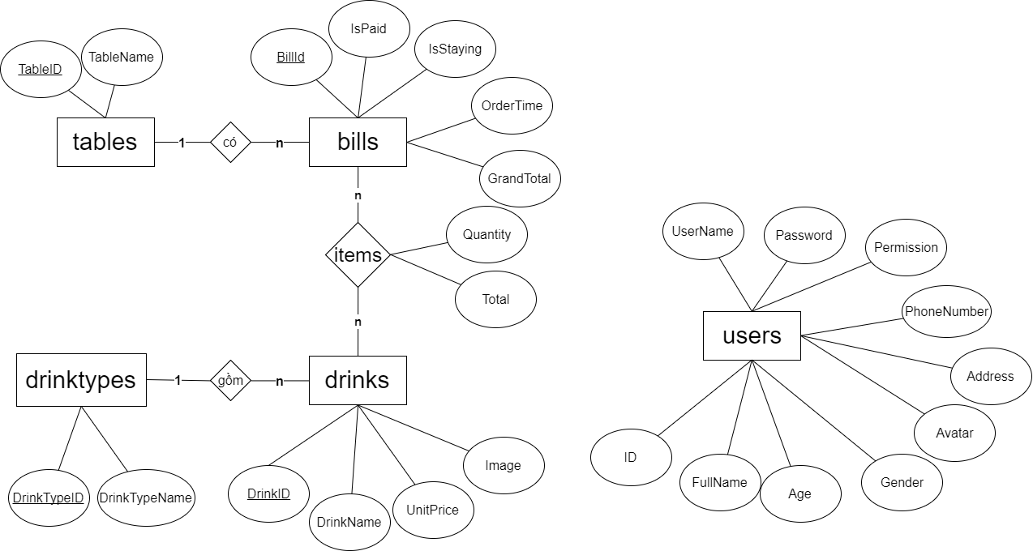

*Mô hình thực thể kế hợp của ứng dụng*

### **Thiết kế cơ sở dữ liệu**

**Users** (ID, UserName, Password, Permission, FullName, Age, PhoneNumber, Gender, Address, Avatar)

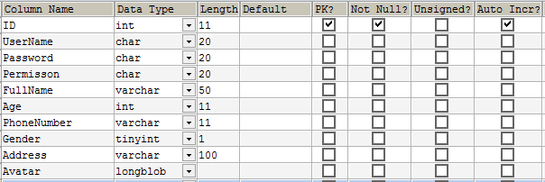

**Tables** (TableID, TableName, AreaID)



**DrinkTypes (**DrinkTypeID, DrinkTypeName**)**



**Drinks (**DrinkID, DrinkName, DrinkTypeID, UnitPrice, Image**)**

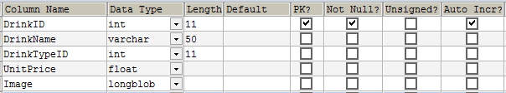

**Items (**BillID, DrinkID, Quantity, Total**)**

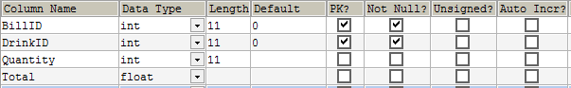

**Bills (**BillID, OrderTime, IsPaid, GrandTotal, TableID**)**

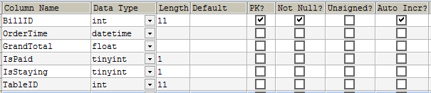

### **Database Diagram**

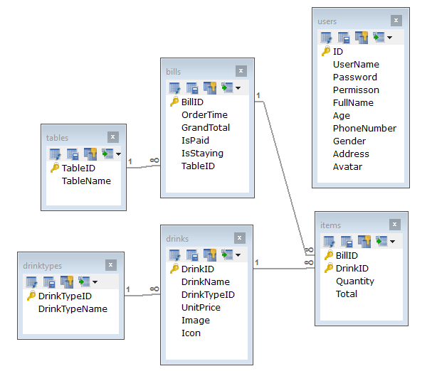

*Database Diagram được vẽ trong SQLyog*

## ***Functions***

|  |  |  |  |  |
| --- | --- | --- | --- | --- |
| TT | Tên function | Input | Output | Mục đích |
| 1 | ft_Charged_GrandTotal | Mã hóa đơn | Tổng cộng tiền | Tính tổng tiền của một hóa đơn |
| 2 | ft_Charged_Total_On_ Item | Mã hóa đơn và mã thức uống | Tổng tiền chi tiết hóa đơn | Tính tổng tiền của một chi tiết hóa đơn bằng cách nhân số lượng với đơn giá |
| 3 | ft_Is_Staying | Mã bàn | Bàn trống hay không | Kiểm tra liệu bàn đó có trống hay không |

## ***Stored Procedures***

|  |  |  |  |  |
| --- | --- | --- | --- | --- |
| TT | Tên stored procedure | Input | Output | Mục đích |
| 1 | sp_charged_grand_total | Mã hóa đơn |  | Tính tổng tiền và cập nhật cho hóa đơn |
| 2 | sp_delete_bill | Mã hóa đơn |  | Xóa hóa đơn cùng danh sách chi tiết |
| 3 | sp_delete_table | Mã bàn |  | Xóa bàn cùng danh sách hoá đơn |
| 4 | sp_gross_revenue_by_ drink | Ngày bắt đầu, ngày kết thúc | Bảng gồm tên thức uống và doanh thu | Tổng hợp danh sách thức uống và doanh thu trong một khoảng thời gian |
| 5 | sp_gross_revenue_by_ drinktype | Ngày bắt đầu, ngày kết thúc | Bảng gồm tên nhóm thức uống và doanh thu | Tổng hợp danh sách nhóm thức uống và doanh thu trong một khoảng thời gian |
| 6 | sp_gross_revenue_of_ drink | Ngày bắt đầu, ngày kết thúc và mã thức uống | Bảng có một hàng gồm tên thức uống và doanh thu | Tính doanh thu của một thức uống nào đó |
| 7 | sp_gross_revenue_of_ drinktype | Ngày bắt đầu, ngày kết thúc và mã nhóm thức uống | Bảng có một hàng gồm tên nhóm thức uống và doanh thu | Tính doanh thu của một nhóm thức uống nào đó |
| 8 | sp_quantity_drink_sold_by_period | Ngày bắt đầu, ngày kết thúc | Bảng gồm tên thức uống và số lượng | Tổng hợp danh sách thức uống và số lượng bán ra trong một khoảng thời gian |
| 9 | sp_quantity_drinktype_sold_ by_period | Ngày bắt đầu, ngày kết thúc | Bảng gồm tên nhóm thức uống và số lượng | Tổng hợp danh sách nhóm thức uống và số lượng bán ra trong một khoảng thời gian |
| 10 | sp_paying | Mã hóa đơn |  | Tính tổng tiền, cập nhật tiền và trạng thái cho hóa đơn |

*Danh sách các thủ tục trong cơ sở dữ liệu*

## ***Views***

|  |  |  |
| --- | --- | --- |
| TT | Tên view | Mục đích |
| 1 | vw_bill_details | Danh sách thông hóa đơn để làm dữ liệu cho quản lý hiện trạng bàn |
|  | vw_bill_statistic | Danh sách thông hóa đơn để phục vụ việc thống kê |
| 3 | vw_drinks | Danh sách thức uống (không có đơn giá và hình ảnh) dùng để làm dữ liệu cho combobox |
| 4 | vw_sum_drink_by_bill | Danh sách mã hóa đơn và tổng số lượng trong hóa đơn đó được dùng trong vw_bill_details |
| 5 | vw_today_bills | Danh sách hóa đơn trong ngày |

*Danh sách các bảng ảo trong cơ sở dữ liệu*

# **GIAO DIỆN**

JavaFX là một giải pháp công nghệ cho GUI trên nền tảng Java nhằm tạo giao diện đồ họa người dùng dựa trên Swing và Java2D nhưng phong phú, mới mẻ hơn rất nhiều. JavaFX là bộ công cụ thế hệ tiếp theo cho nền tảng Java khi nó được tích hợp hoàn toàn với các phiên bản gần đây của Java SE Runtime Environment (JRE) và Java Development Kit (JDK). Ứng dụng này sử dụng hoàn toàn JavaFX để thiết kế giao diện với công cụ hỗ trợ Scene Builer. Các của sổ giao diện trong JavaFX thường được gọi là *Stage* và các file có phần mở rộng là **\*.fxml**. Các file giao diện của ứng dụng này nằm trong package **BoBaPop.View**.

## ***Đăng nhập***

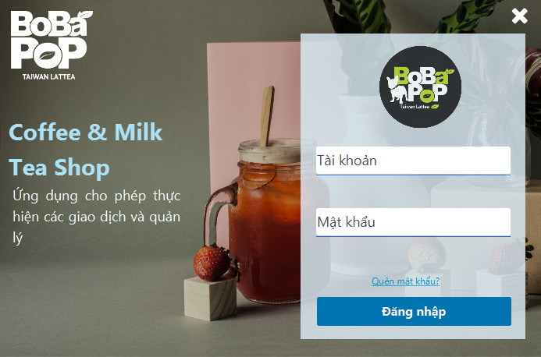

*Login Stage - đăng nhập khi phầm mềm bắt đầu*

## ***Nhân viên***

Nhân viên chỉ có một stage gồm 3 tab để sử dụng:

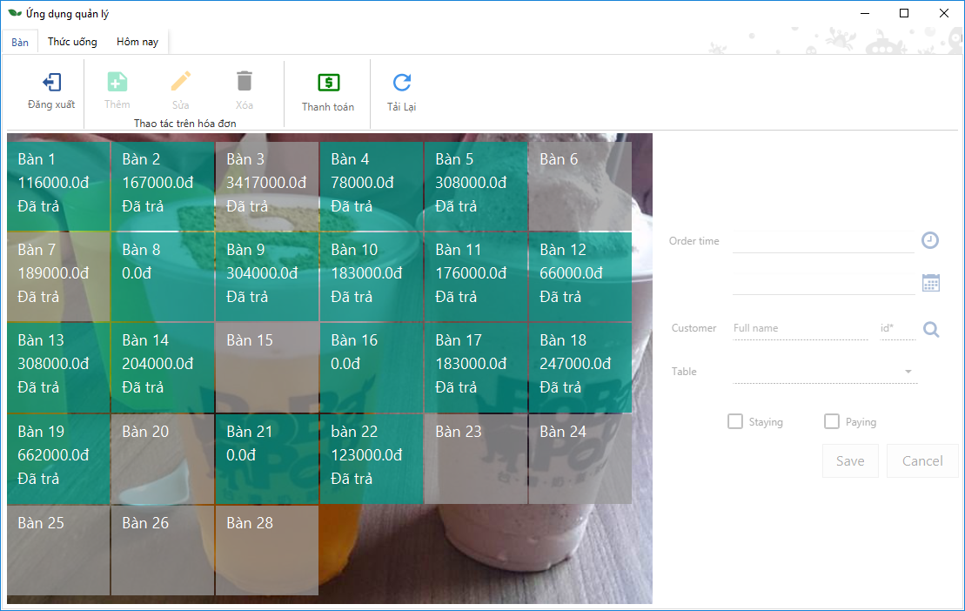

*Tab thứ nhất của Cashier Workspace Stage - quan sát việc kinh doanh*

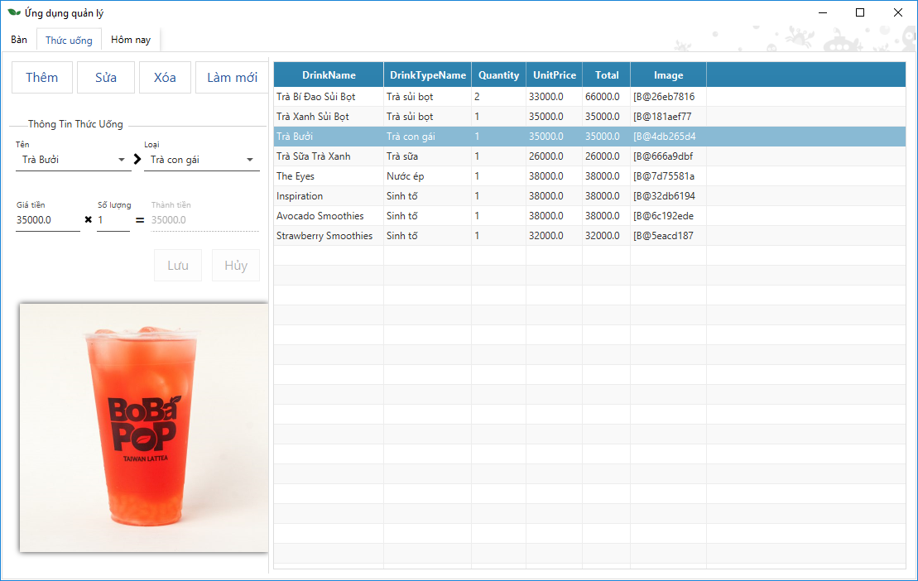

*Tab thứ 2 của Cashier Workspace Stage - thêm thức uống vào hóa đơn*

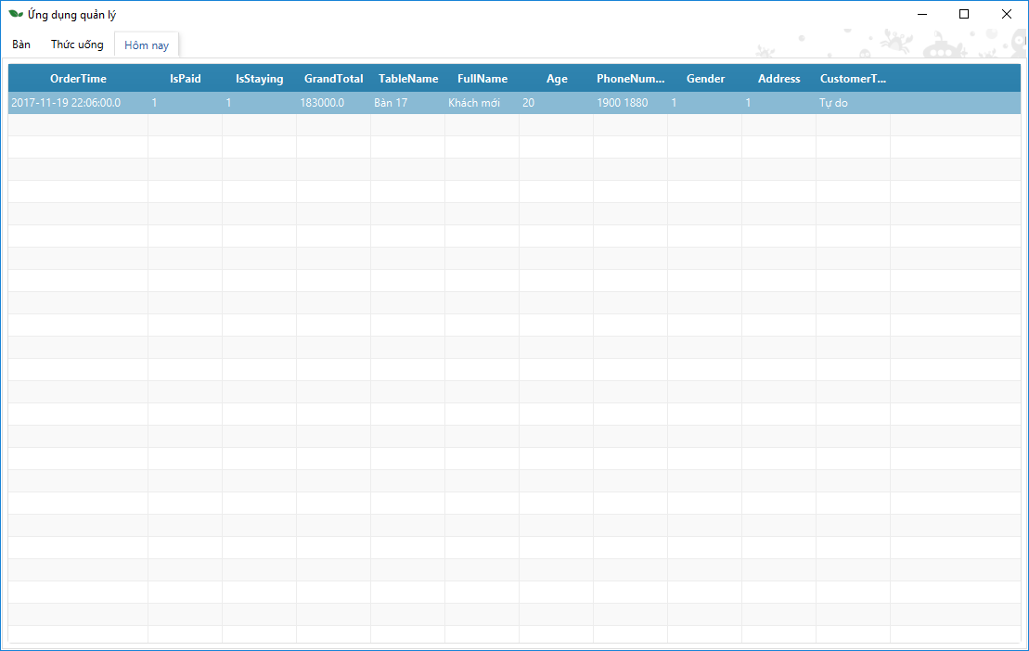

*Tab thứ ba của Cashier Workspace Stage - danh sách các hóa đơn trong ngày*

## ***Quản lý***

Khi người quản lý đăng nhập, Manager Workspace Stage sẽ hiện lên. Đây là Stage liên kết đến các Stage tiện ích khác.

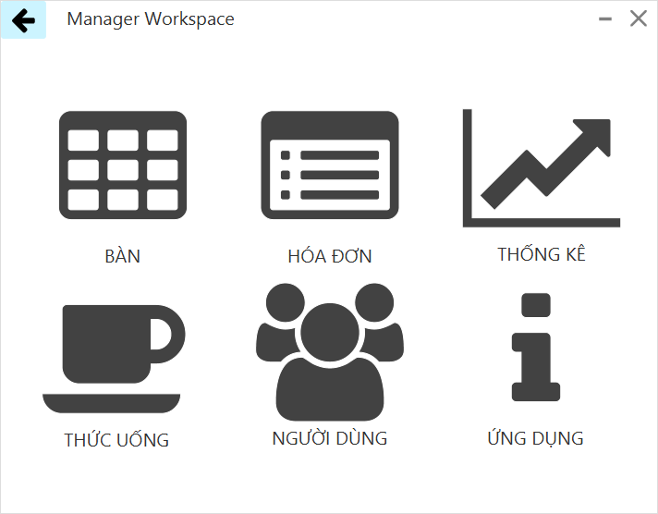

*Manager Workspace Stage - chứa các nút mở các stag chức năng khác*

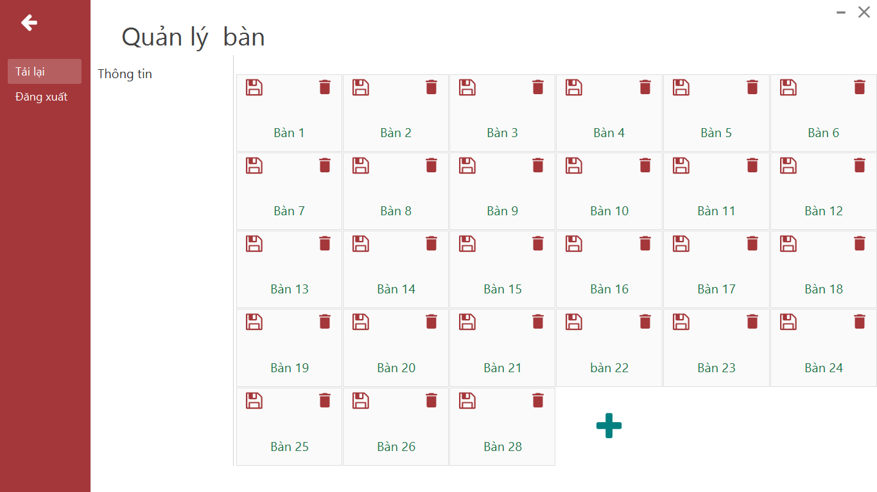

*Tables Management Stage - quản lý bàn trong quán cho phép*

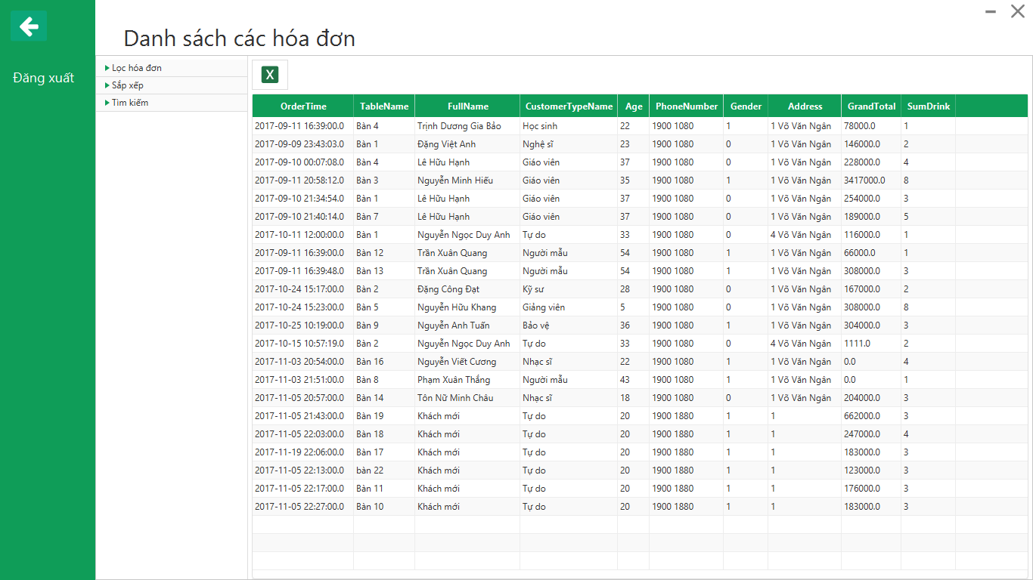

*Bills Management Stage - truy vấn danh sách các hóa đơn*

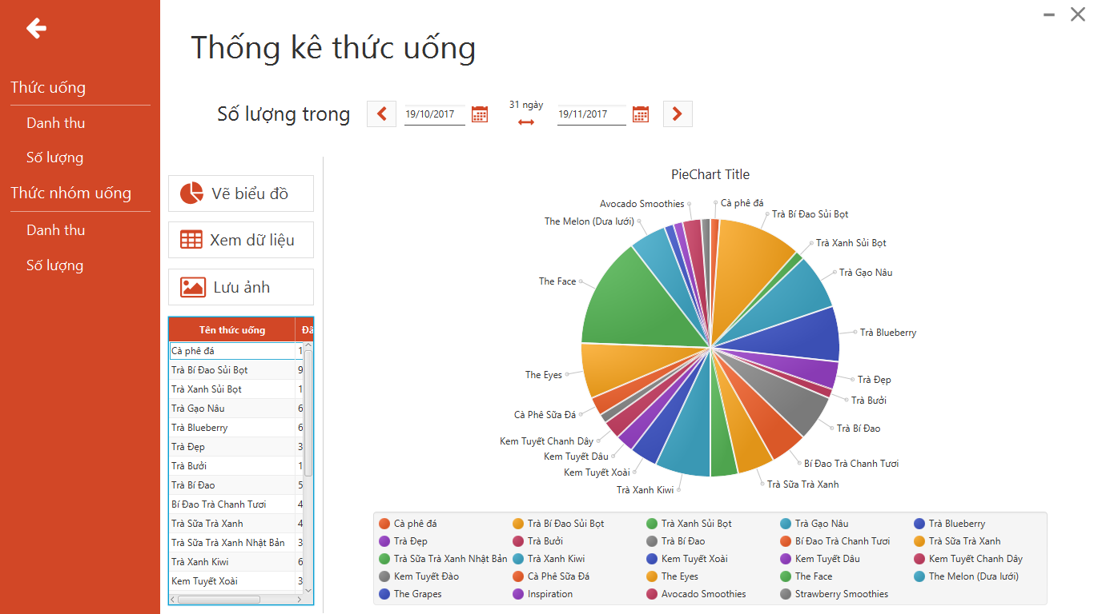

*Statistic Stage - thống kê số lượng bán ra và doanh thu*

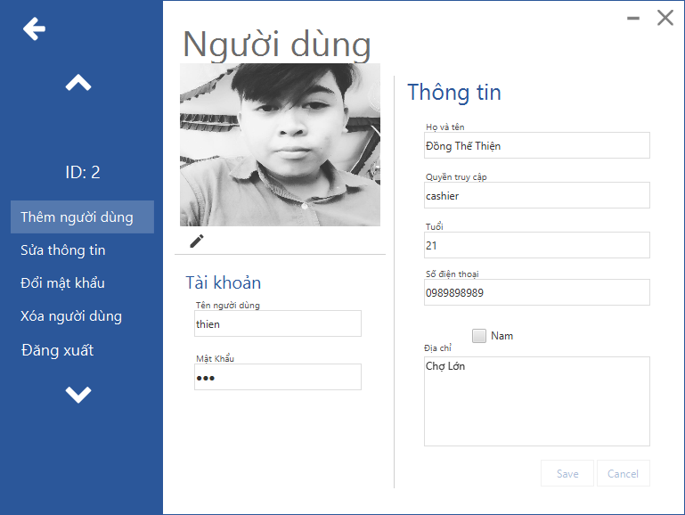

*User Management Stage - quản lý người dùng*

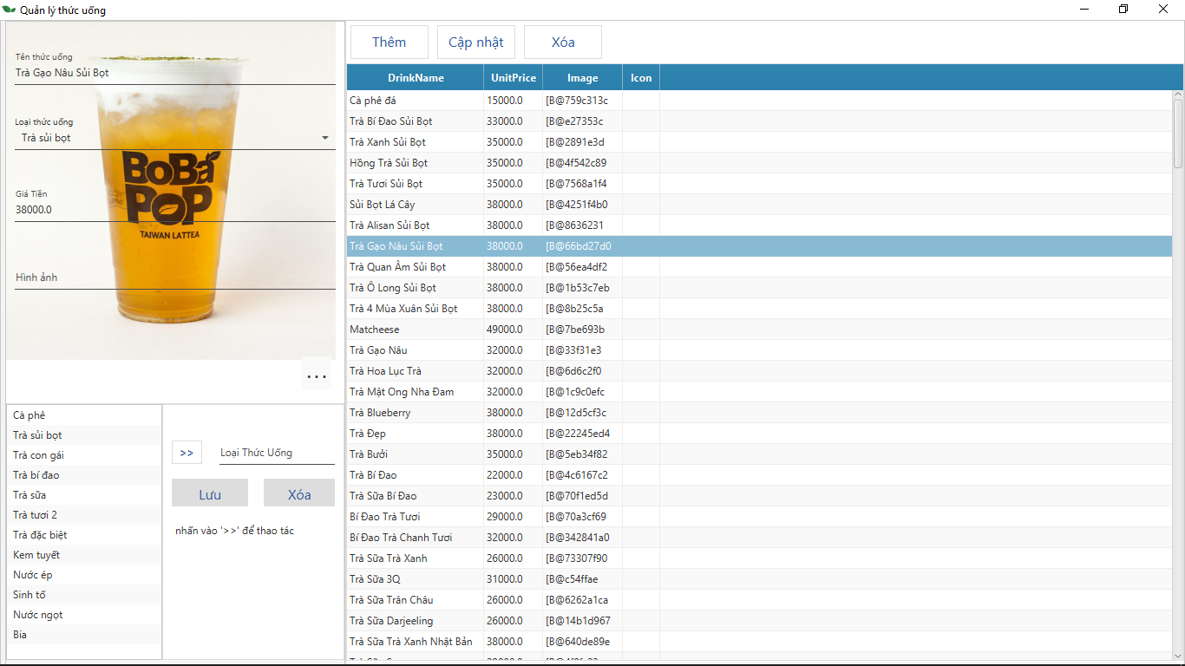

*Drinks Management Stage - quản lý thức uống đang kinh doanh trong quán*

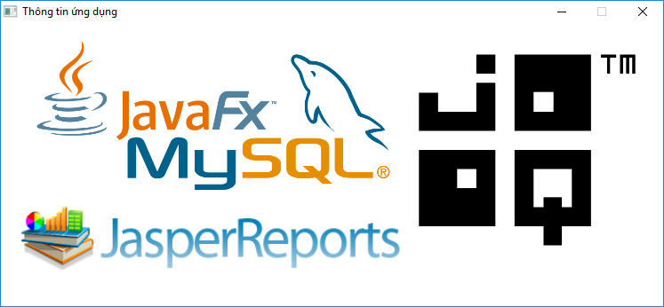

*About Stage - mô tả các công nghệ, API sử dụng trong ứng dụng*

# **LỚP MÔ HÌNH VÀ TIỆN ÍCH**

Thông thường khi thiết kế ứng dụng có sự tương tác với cơ sở dữ liệu, chúng ta luôn đặt câu hỏi “Khi chạy ứng dụng dữ liệu lấy từ cơ sở dữ liệu sẽ được lưu trữ ở đâu?” câu hỏi này hoàn toàn không có ý đề cập tới vấn đề về liệu chúng được lưu trữ trong vùng nhớ nào hay địa chỉ bao nhiêu mà chúng được lưu trữ ở đâu trong ứng dụng để có thể truy cập hiệu quả cho vấn đề lập trình. Để giải quyết vấn đề trên cần có những đối tượng cơ sở dữ liệu ảo, kỹ thuật phổ biến được sử dụng phổ biến là ORM (Object Relational Mapping) để ánh xạ các quan hệ (bảng) trong cơ sở dữ liệu với các class trong ngôn ngữ lập trình. API jOOQ trên Java với mục đích đó, nó giúp ánh xạ mô hình quan hệ và mô hình hướng đối tượng trong Java tương tự Entity Framework của ADO.NET. jOOQ phát sinh code Java từ cơ sở dữ liệu và dễ hàng hơn, an toàn hơn cho việc truy vấn thông qua API. Vì vậy các mô hình lớp của ứng dụng này này được phát sinh hoàn toàn bởi jOOQ Genetor Tool dựa vào cơ sở dữ liệu db_milktea đã thiết kế.

|  |  |  |
| --- | --- | --- |
| TT | Tên lớp | Mục đích chính của lớp trong chương trình |
| 1 | Các lớp thuộc package BoBaPop.Model | Chứa thông tin về cấu trúc của cơ sở dữ liệu, chỉ mục (indexes), khóa (keys), thủ tục (stored procedure), hàm (user define function), … |
| 2 | Các lớp thuộc package BoBaPop.Model.routines | Các lớp tương ứng với stored procedure và user define function trong database |
| 3 | Các lớp thuộc package BoBaPop.Model.tables | Các lớp tương ứng các bảng và bảng ảo (table view) trong database |
| 4 | Các lớp thuộc package BoBaPop.Model.records | Các lớp tương ứng các dòng và bảng ảo (table view) trong database |
| 6 | Các lớp thuộc package BoBaPop.Controller | Những controller của các file giao diện tương ứng |

*Danh sách các lớp mô hình của ứng dụng*

Các package khác:

|  |  |  |
| --- | --- | --- |
| TT | Tên lớp/Tên file | Mục đích chính của lớp trong chương trình |
| 1 | Các lớp thuộc package BoBaPop.Util | Những lớp tiện ích phục vụ chức năng, cấu hình giao diện cho ứng dụng |
| 2 | ConnectToMySql | Cấu hình việc kế nối đến cơ sở dữ liệu |
| 3 | Các file *.css thuộc package BoBaPop.Style | Dùng thiết kế kiểu dánh, màu sắc,… cho các file giao diện .fxml |
| 4 | Các file ảnh thuộc package BoBaPop.images | Các ảnh dùng trong ứng dụng |

*Danh sách các file được dùng trong ứng dụng*

# **ĐÁNH GIÁ**

## ***Quá trình thực hiện ứng dụng***

**Thuận lợi:**

* Nhiều công nghệ hỗ trợ cho việc phát triển ứng dụng
* Nhiều thư viện (API) tiện ích
* Mô hình quản lý thực tế
* Nguồn tài liệu phong phú
* Bản thân sinh viên có kiến thức cơ bản về lập trình Java
* Thời gian thiết kế và phát triển ứng dụng nhiều.

**Khó khăn:**

* Ít kinh nghiệm trong việc thiết kế giao diện lẫn cơ sở dữ liệu
* Chưa tận dụng, tối ưu chức năng các thư viện, công nghệ.

## ***Ứng dụng***

**Ưu điểm:**

* Có những chức năng cơ bản
* Chạy trên nhiều nền tảng (yêu cầu có máy ảo JVM).

**Nhược điểm:**

* Còn lỗi
* Cơ sở dữ liệu chưa ràng buộc chặt chẽ
* Load dữ liệu còn chậm.

## ***Phát triển***

* Thêm mới các bảng
* Ràng buộc chặt chẽ hơn
* Mở rộng chức năng
* Cải tiến giao diện
* Phát triển ứng dụng trên mobile.